
2025年 1月30日
株式会社ホビージャパン
ホビージャパンMOOK
ガンダムフォワードVol.16
2025年1月30日（木）発売
株式会社ホビージャパン（本社：東京都渋谷区、代表取締役社長：松下大介）は、『機動戦士ガンダム』を特集した模型ムック「ガンダムフォワードVol.16」を2025年1月30日(木)より全国書店にて発売いたします。


特集：ありがとうガンダム45周年 こんにちはガンプラ45周年
“ガンダムの最前線を発信する”をコンセプトに最新『ガンダム』情報やプロモデラーによるガンプラ製作法をお届けするガンダムオンリーマガジン「ガンダムフォワードVol.16」が1月30日(木)に発売！
2024年「ガンダム45周年」から2025年「ガンプラ45周年」へのバトンタッチとなる「Vol.16」では、ガンダム45周年を代表するガンプラ「RG RX-78-2 ガンダム Ver.2.0」を主軸とした特集を行います。本キットと並べたい『機動戦士ガンダム』のガンプラ作例をそろえつつ、劇中の名場面を特撮写真で振り返ります。
巻頭トピックでは、注目のガンダム最新映像作品『機動戦士 Gundam GQuuuuuuX（ジークアクス）』を紹介します。
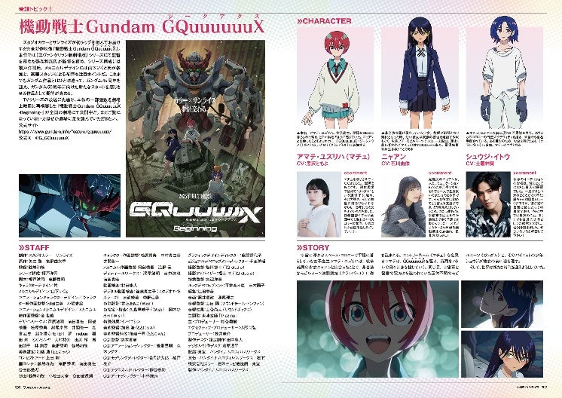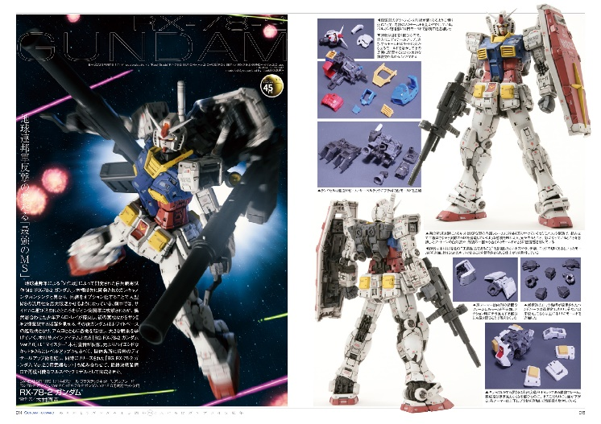

【商品情報】
ガンダムフォワードVol.16
●発売日：2025年1月30日(木)発売
●定価：1,540円（本体1,400円＋税10％）
●雑誌コード：68160-38
●ISBNコード：978-4-7986-3738-9
●JANコード：9784798637389
●判型：A4判 中綴じ
●発売元：ホビージャパン

【権利表記】
©創通・サンライズ

【プレスリリースに関するお問い合わせは下記まで】
株式会社ホビージャパン 広報宣伝課 並木・岡本
〒151-0053 東京都渋谷区代々木 2-15-8 E-mail：pr@hobbyjapan.co.jp
TEL：03-5304-9115 URL：https://hobbyjapan.co.jp/

